18.6
从观察中学习, 决策树
使用决策树学习算法, 从这些数据中得到决策树,
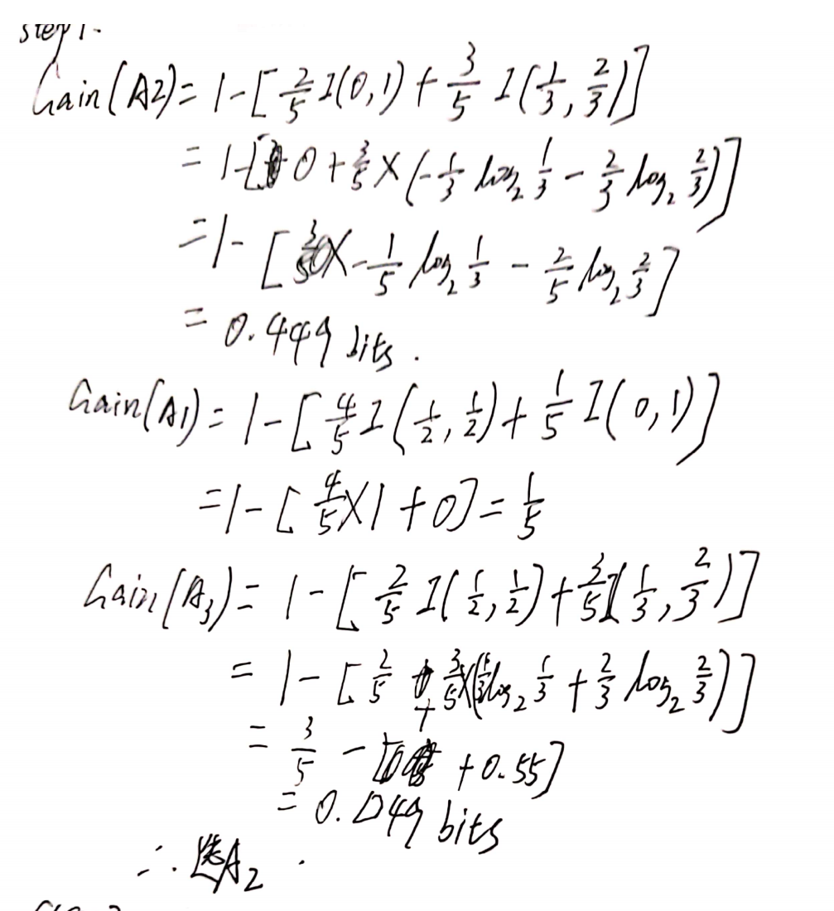
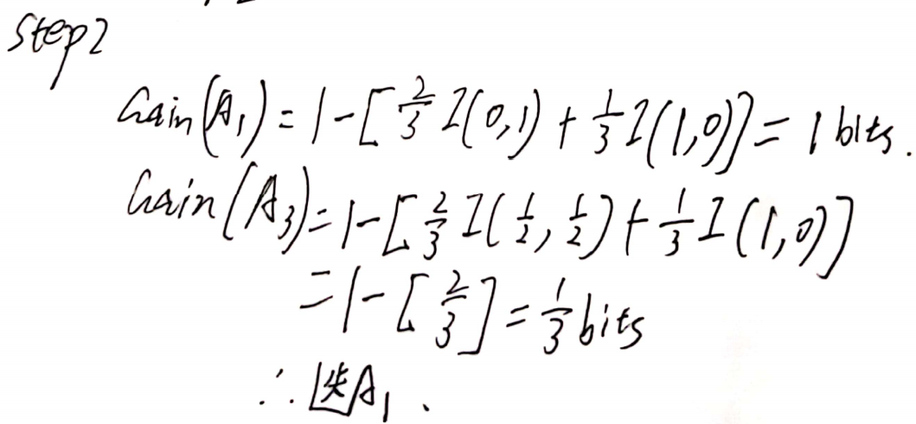

Problem2 18.22
假设您有一个具有线性激活函数activation的神经网络。 也就是说，对于每个单位，输出是输入的加权总和的恒定c倍。
a。 假设网络具有一层隐藏层。 对于权重w的给定分配，写下输出层中单位值作为w和输入层x的函数的等式，而无需明确提及隐藏层的输出。证明有一个没有隐藏单元的网络可以计算相同的功能。
$$Y= c\left(w0 + X^{T} W\right)+d$$
Hidden $zi=c\sum_{j=1}^{m}{x_{j}w_{j,i}^{(1)}+d}$
$$y_{i}=g(w_{0,i}^{\left(2\right)}+\sum_{j=1}^{d1}{z_{j}w_{j,i}^{\left(2\right)})}= c(\sum_{j=1}^{d1}{w_{j,i}^{\left(2\right)}(c\sum_{j=1}^{m}{x_{j}w_{j,i}^{\left(1\right)}+d}))+d}=$$

$$w=\sum_{j=1}^{m}{w_{j,i}^{\left(2\right)}w_{j,i}^{\left(1\right)}}$$
g(x) = $c^{2}x+d(1+c\sum_{j=1}^{m}{w_{j,i}^{\left(1\right)}})$
b。 重复（a）部分中的计算，但是这次是对具有任意数量的隐藏层的网络进行的。
就每层迭代既可.
C。 假设具有一个隐藏层和线性激活函数的网络具有n个输入和输出节点以及h个隐藏节点。 （a）部分向无隐藏层的网络的转换对权重总数有什么影响？ 特别讨论h <<n的情况
One layer: H*n input -> hidden, h*n hidden-> output, totally 2hn
No hidden layer: n^2
h<<n, so 2hn <<n^2 . The network with one hidden layer has fewer weights. So it has fewer mapping overhead. It could learn faster.

